Alfa-CIP 20
ПЕРЕДВИЖНОЕ УСТРОЙСТВО ДЛЯ БЫСТРОЙ БЕЗРАЗБОРНОЙ МОЙКИ
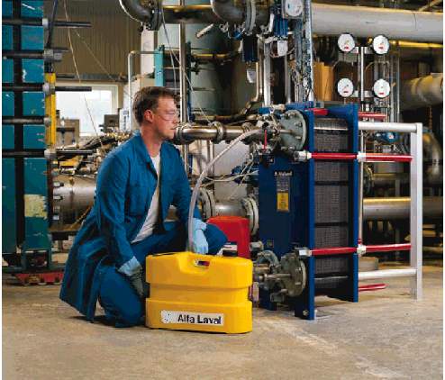

ИНСТРУКЦИЯ ПО ЭКСПЛУАТАЦИИ

1. Применение Alfa-CIP 20

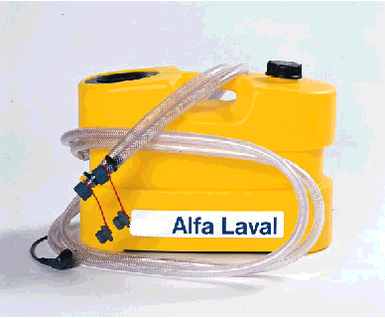

Большинство теплообменников следует периодически мыть для поддержания их производительности на оптимальном уровне. Обычно необходимо было разбирать теплообменник для мойки или даже для устранения малейшего засорения.
Сегодня Альфа Лаваль предлагает быструю и простую альтернативу.
Это устройство безразборной мойки сделано из промышленного пластика и применяется в основном в системах отопления, вентиляции и кондиционирования воздуха для удаления кальциевых и других видов отложений с поверхностей пластин, при этом нет необходимости в открывании пластинчатого теплообменника. Мойка рекомендуемым моющим средством увеличивает промежутки работы между моющими циклами, а также удлиняет общий срок службы теплообменников.

CIP 20 предназначен для следующих процессов:

Удаление накипи, ржавчины и биологических отложений в теплообменниках, трубопроводах, охладителях и конденсаторах с помощью растворителей Альфа (см. перечень);
Пассивирование очищенных поверхностей, чтобы уменьшить восприимчивость к коррозии;
Нейтрализация очищающихся жидкостей перед сливом.

CIP 20 оборудован 20 литровым баком для смешивающихся моющих средств с водой и насосом для закачивания моющего средства через ПТО. Максимальная температура жидкости при эксплуатации 60 ⁰С.

2 Правил техники безопасности

Необходимо соблюдать соответствующие меры безопасности, а также рекомендации на этикетках банок с реагентом. Рабочее помещение должно регулярно проветриваться.

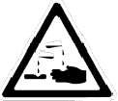

Моющие средства, используемые для CIP - кислотные или сильные щелочные жидкости. Они могут вызывать серьезные повреждения кожи и глаз.

При использовании CIP модуля следует одевать защитную одежду:


Защитную обувь Защитные перчатки Средство для защиты глаз

Оборудование, подвергаемое мойке, необходимо отсоединить от сети водоснабжения (а также от сети электропитания и газоснабжения, если таковые имеются) и опорожнить. Оборудование следует охладить до 35 ⁰С до начала мойки. В случае мойки трубопровода, высота последнего не должна превышать 10 метров. В случае больших перепадов высоты, линию следует разделить на секции с помощью вентилей.
Моечное устройство должно быть защищено от мороза и прямого солнечного света

Освободите CIP бак перед транспортировкой. Разрешается транспортировка очищающих жидкостей только в их первоначальных контейнерах.
Регулярно проверяйте CIP модуль для избежания возможных утечек.

3. Конструкция, дополнительные принадлежности
3.1. Конструкция
20-литровая емкость для растворителя, из кислотостойкого пластика, с предохранительным желобом; крышка с отверстием для заполнения, сливные соединения , кабеледержатель
циркуляционный насос;
мотор для насоса с низким уровнем шума;
2 соединительных шланга из кислотостойкого пластика, армированного волокном, с соединительными гайками R 3/4" и двумя двойными переходными ниппелями R3/8" - 1/2" для подсоединения оборудования, подвергаемого чистке от накипи.

4. Технические данные
Данные | Описание
Сеть | 220 В / 50 Гц
Мощность | 170 Вт
Напор воды | 8 м
Максимальный расход | 1200 л/ч
Класс защиты | IP 54
Максимальная рабочая температура | 60 ⁰С
Вес | 8 кг
Длина шлангов | 2.6 м
Ширина * Длина * Высота | 250 * 550 * 370 мм
Материал уплотнений | EPDM, PP, PVC
Материал:  Бак  Насос | PE  PP, EPDM

5. Инструкция по эксплуатации
Устройство для безразборной мойки Alfa CIP 20 просто в эксплуатации. Последовательность операций мойки несложна.
• Соединить устройство с оборудованием, подлежащим мойке. Для этого использовать соединительные гайки R 3/4" или переходные ниппели R 3/8" (1/2"). Отключить промываемое оборудование от сети водоснабжения, электропитания и т.д.
• Приготовить соответствующий раствор необходимой концентрации, руководствуясь инструкциями, прилагаемыми к моющим жидкостям.
• Залить приготовленный раствор в емкость Alfa CIP 20 (не более 20 литров). Включив насос, заполнить промываемое оборудование раствором, при этом обеспечить выход воздуха, оставшегося в системе. Если нет специальной линии для стравливания насос сам прокачает водой Ваше оборудование. В этом случае этот этап следует проводить дольше. При этом важно следить за уровнем жидкости в баке и при необходимости останавливать насос и пополнять емкость раствором. Вообще всегда важно следить за уровнем жидкости в баке, поскольку не следует давать работать насосу сколько-либо продолжительное время в сухую
• Важно, вообще стоит применять Alfa CIP 20 для очистки оборудования, объем внутренних полостей подлежащих мойке, которого не более чем в 3 раз превышает объем емкости Alfa CIP 20.
• Обеспечить циркуляцию травителя в системе оборудование-AlfaCIP 20 (включить насос) Периодически изменять направление циркуляции травителя на противоположное. Это достигается поворотом ручки (5) реверсивного подающего устройства на 180⁰ . Операцию следует проводить до полного удаления накипи или отложений ржавчины. Среднее время промывки около 4 часов.
• В процессе мойки возможно истощение используемого травителя. Чтобы определить, годен ли еще травитель, следует использовать p-H индикатор.
• После полного удаления накипи или ржавчины следует промыть прополоскать систему водой
• Отсоединить и вымыть Alfa CIP 20
Отработанные растворы следует нейтрализовать или утилизировать иным
способом.

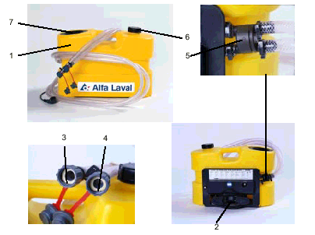

6. Моющие жидкости

Alfa P-Scale

Alfa P-Scale предназначен для удаления кальциевых и других видов отложений с поверхностей пластин, водопроводных труб и подобного оборудования.

Alfa P- Scale может использоваться для оборудования и устройств, сделанных из алюминия, материалов покрытых цинком или оловом, нержавеющей сталью, хромом, никелем, чугун (GJS), нелегированные и низколегированные железные материалы, медь и латунь.

Описание Изделия
Alfa P-Scale - белый порошок.
1 кг. порошка разводится в 10-20 литрах воды.
Температура воды 50 ⁰С
Срок хранения 5 лет.
Когда пакет открыт, все содержание должно быть использовано.

АльфаКаус

сильное жидкое щелочное моющее средство, особенно эффективное для мойки пластинчатых теплообменников и связанного с ними оборудования от отложений биологического происхождения, а также красителей, жиров, масел.
Пластмассовая емкость 25 л.

Инструкция по применению:
Дозировка 5-10%(50-100г/л)
Температура 50-70 С(122-158F)

Применение зависит от вида и количества отложений
Арт No 31801-2612-6

АльфаФос

это жидкое кислотное моющее средство особенно эффективное для мойки пластинчатых теплообменников и связанного с ним оборудования от металлических окислов, ржавчины, извести и других отложений неорганического происхождения. Пластмассовая емкость 25 л.

Инструкция по применению:
Нормальная дозировка 5-15%(50-150 г/л).
Температура 40-60 С
Применение зависит от вида и количества отложений. После мойки применить АльфаПасс для пассивирования металлической поверхности
Арт No 31801-2612-5

!!!!!! Примечание АльфаФос и АльфаКаус не должны применяться на паяных теплообменниках

АльфаПасс

это жидкий щелочной продукт, предназначенный для пассивирования металлических поверхностей в пластинчатых теплообменниках и в связанном с ними оборудовании после мойки кислотой (с помощью Альфа Карбон или АльфаФос).

Инструкция по применению:

Пластмассовая емкость на 25 л.
Нормальная дозировка: 5%(50 г/л).
Температура окружающей среды
Время действия 1/2 часа достаточно для обработки. После этого систему необходимо смыть водой и ввести в действие.
Арт. № 31801-2612-3
! C 2006 года Альфа Пасс снят с производства и включен в состав реагента Альфа Фос.
•АльфаНьютра

это сильный жидкий щелочной продукт для нейтрализации использованного АльфаКарбон или АльфаПасс перед сливом в сток. Перед сливом в сточную систему использованный растворитель необходимо определить рН 6.5-9. Требуется примерно 1-3 кг АльфаНьютра на. для нейтрализации использованных 100 л смесей, (т.е. приблизительно 1-3 литра А–Ньютры на 10л А-Фоса).
ApT.No 31801-2612-4

Альфа П-Ньютра

Сильный щелочной порошковый продукт для нейтрализации использованных моющих жидкостей Альфа Фос, Альфа П-Скейл перед сливом в сток.
Перед сливом в сточную систему использованную моющую жидкость необходимо слить в пластмассовую ёмкость и определить pH- уровень.
Альфа П-Ньютра применяется для нейтрализации до pH 6.5-9. Требуется примерно 300г Альфа П-Ньютра для нейтрализации 20л использованных смесей. Поставляется в пакетах по 300г.

